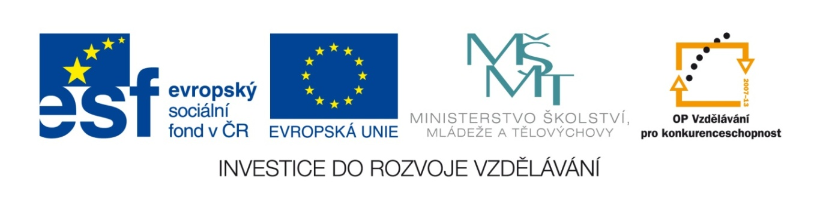

Inovace kombinované formy studijního oboru Učitelství pro 1. stupeň základních škol na FP TUL

č. projektu: CZ.1.07/2.2.00/18.0027

PRIMÁRNÍ PEDAGOGIKA I.

Doc. PhDr.Tomáš Kasper, Ph.D.

Technická univerzita v Liberci
Fakulta přírodovědně - humanitní a pedagogická
2012

Školské reformy v devatenáctém století:
- po porážce Napoleona (1813 bitva národů u Lipska a následný vídeňský kongres v září 1814 až květen 1815) a restaurace absolutistické moci nastalo ve střední Evropě ve školství období „klidu“. Církev zabraňovala prosazování přírodovědných předmětů do vyučování a chtěla si udržet vedoucí postavení i dozor ve školské otázce. Po porážce revoluce v roce 1848 nastává jak období restaurace absolutistické moci rakouského císaře, tak i rozchod české a německé národnosti – jak politický, tak zčásti i společensko – kulturní. Spolupráce českého a německého národa v českých zemích se měnila v „boj“ a to i ve školské oblasti (zakládání škol, učitelských spolků a organizací národnostně oddělených, stejně jako „ochrana“ mládeže a „jazyka“ před nebezpečím „odnárodňování“.) V roce 1855 byla podepsána smlouva mezi státní mocí a církví tzv. konkordát, na jehož základě bylo školství podřízeno církvi. Po vydání tzv. říjnového diplomu v roce 1860 a obnovení konstituční monarchie vzrůstají v české společnosti naděje na liberální řešení problémů (1866 oba zemské jazyky ve školství zrovnoprávněny). I když rakousko- uherské vyrovnání v roce 1867 představovalo šok pro českou politickou reprezentaci, která požadovala i pro českou „korunu“ vyrovnání, dochází po vydání ústavy v roce 1867 k liberálnějšímu politickému vývoji oproti situaci po porážce revoluce roku 1848. Zákonem z roku 1868 se stát v mnohem větší míře opět ujímá vedení i dozoru ve školské oblasti a církev zajišťuje zejména učitele náboženství a předmět náboženské výchovy. V květnu roku 1869 byl vydán říšský školský zákon ministrem Hasnerem (Hasnerův zákon).
Hasnerův zaváděl jasnou osmiletou školní povinnost, rozšířil obsah vzdělání (nové vyučovací předměty), vymezil nová pravidla ekonomického a sociálního zabezpečení učitelů a zejména zřídil obecné pětileté školy a tříleté (později i s možností čtvrtého ročníku) školy měšťanské. Založil rovněž čtyřleté učitelské ústavy s maturitou. Tento školský systém přetrval i po roce 1918 až do padesátých let dvacátého století. Hasnerův zákon byl modifikován tzv. školskou novelou z roku 1883, která vyšla vstříc požadavkům církve. Na jejím základě bylo omezeno učivo přírodovědným předmětům a nemajetní rodiče mohli zažádat o tzv. úlevy, to znamená že jejich děti mohly navštěvovat školu nikoli předepsaných osm, ale jen šest let. (Školská novela byla definitivně zrušena až tzv. malým školským zákonem z roku 1922.)

